Недорезова А.С., педагог – организатор, МАУДО «ЦРТДЮ «Созвездие» г. Орска»
Сценарий интеллектуальной игры «Кладезь мудрости – пословица»
Пословицы в современной речи не теряют своей актуальности и могут определять духовные и мировоззренческие ценности общества и личности. Современные дети довольно плохо знают пословицы русского народа, не всегда понимают их значение. А ведь в них заключена вековая народная мудрость и опыт народа. Пословицы – сокровища родного языка. Действительно, они делают нашу речь ярче, интереснее и живее. Изучение пословиц развивает не только речь, логику, мышление обучающихся, но и формирует жизненные ценности. Малые жанры фольклора являются прекрасным средством воспитания подрастающего поколения.
Интеллектуально-познавательные игры на сегодняшний день одна из самых популярных форм работы с детьми. Правильно организованная интеллектуальная игра способна сплотить детский коллектив, повысить мотивацию к изучаемому предмету, позволяет воспитывать наблюдательность, умение работать в группе, слушать и слышать других, обеспечивает развитие интеллектуальных и творческих способностей ребят. Участие в интеллектуальной игре требует от игрока начитанности, хорошей памяти, умения логически мыслить.
Проведение интеллектуальной игры «Кладезь мудрости – пословицы» основано на закреплении уже имеющихся у обучающихся знаний, а также на создании необходимых условий для самостоятельного совместного поиска участниками ответов на вопросы, обработке и применении этой информации в ходе участия в мероприятии. Расширяя кругозор и информированность участников, создаются условия для выработки умения применять логически построенные и правильные выводы в процессе игры. За счет выполнения всех выше перечисленных процессов ожидается повышение уровня общей информированности участников, расширение общего кругозора обучающихся, формирование у них чувства ответственности за команду и уважения друг к другу.
Данная игра проходит с использованием мультимедийной презентации, которая повышает интерес участников к игре.
Цель: приобщение к малым фольклорным формам устного народного творчества посредством активизации интеллектуально-познавательных навыков обучающихся.
Задачи:
- познакомить участников с пословицами и поговорками русского народа;
- развивать творческое воображение, мышление;
- воспитывать чувство гордости за богатое культурное наследие своего народа, своей страны;
- воспитывать чувство коллективизма, товарищества.
Адресат: данная методическая разработка может быть использована учителями, педагогами дополнительного образования, классными руководителями, педагогами – организаторами, вожатыми.
Участники: дети младшего и среднего школьного возраста.
Форма проведения: интеллектуальная игра
Место проведения: фойе, актовый зал или просторный кабинет.
Предварительная работа:
- подбор и адаптация игр, подготовка инвентаря, оборудования;
- оформление помещения;
- подбор музыкального и мультимедийного сопровождения;
Оборудование и реквизит: ноутбук, колонка, микрофон, микшерский пульт, мультимедийный проектор, экран, стол и стулья для участников, желтые и зеленые жетоны (по количеству участников) для деления на команды, карточки с заданиями: комплект из 2 конвертов на одну команду (в одном конверте – начало пословицы, во втором – конец пословицы) - по количеству команд (Приложение 1); сигнальные флажки – по количеству команд, ручки – по количеству команд;
Оформление: зал украшен в народном стиле, на стенах плакаты с известными пословицами и поговорками (Приложение 1).
Ход мероприятия.
Перед началом мероприятия участникам предлагается выбрать жетон желтого или зеленого цветов, в соответствии с ними организуется деление участников на команды. Команды располагаются за столами. Звучит музыка, выходит ведущая.
Ведущая: Добрый день, дорогие ребята! Я очень рада приветствовать вас в нашем зале! Чтобы определиться с темой нашей встречи, предлагаю вам отгадать загадку.
Это поучение в фольклоре нам встречается. В этом изречении смысл заключается. (Ответы детей)
Правильно, ребята! Это пословица. Давайте вспомним пословицы, которые вы употребляете в своей речи (Ответы детей). Какие пословицы и поговорки вы слышите от окружающих вас людей? (Ответы детей). Как вы думаете, зачем мы их используем? (Ответы детей). Молодцы, ребята! Русские пословицы – крылатая мудрость народа. Пословицы для нас – своеобразный учебник жизни. Они учат, каким должен быть человек в труде, в любви и дружбе, в отношениях с другими людьми. Поистине волшебные слова заключены в мудрых русских пословицах, и это неслучайно. Народ создавал их в течение многих веков. Наблюдая из века в век различные жизненные явления, народ обобщал их, выделял в них самое характерное, самое типичное – свои наблюдения выражал в точной и сжатой словесной формуле пословицы или поговорки. Русские пословицы охватывают все стороны жизни русского народа, его храбрость, стойкость в борьбе с врагами, его честность и стремление отстаивать правду до конца.
Я предлагаю вам сегодня стать участниками интеллектуальной игры «Кладезь мудрости – пословицы». Кладезь – это колодец, книжное, высокопарное слово источник, то, откуда черпают мудрость или премудрость. Во время этой игры вы окунетесь в мир русского фольклора, русских народных пословиц и поговорок.
Перед мероприятием вы выбрали жетон определенного цвета, и таким образом у нас образовались две команды. Давайте придумаем название своих команд.
Команды в течение 30 сек. придумывают себе название. Проходит знакомство с командами.
Ведущая: Итак, мы познакомились с командами. В ходе игры вы будете выполнять различные задания, и за каждое правильно выполненное задание команда будет получать жетон. Победит та команда, которая наберет больше жетонов. Задание понятно? (Следуют ответы детей). Отлично, Объявляется 1 раунд.
1 Раунд «Закончи пословицу»
Ведущая: В этом раунде я по очереди каждой команде буду говорить незаконченные пословицы, попробуйте их дополнить. Победит та команда, которая больше всего вспомнит пословиц. Задание понятно? (Следуют ответы детей). Тогда будьте внимательны.
Ведущая читает незаконченные пословицы (см. Приложение), участники дополняют их. Команда, которая вспомнила больше пословиц – получает жетон.
Ведущая: Молодцы, ребята. Команда______________ выигрывает в 1 раунде. Давайте им поаплодируем. (Аплодисменты). Объявляется 2 раунд.
2 Раунд «Знатоки пословиц и поговорок»
Ведущая: В раунде «Знатоки пословиц» мы проверим, много ли вы знаете пословиц? Я буду читать краткие описания различных жизненных ситуаций. Ваша задача – вспомнить и назвать подходящие пословицы и поговорки. У вас на столах лежат сигнальные флажки. Команда, которая поднимет флажок первой, та и отвечает. Какая команда в конце раунда наберет больше баллов, получит жетон. Задание понятно? (Следуют ответы детей). Тогда будьте внимательны.
Ведущая читает жизненные ситуации (см. Приложение). Участники называют подходящие пословицы и поговорки. За правильно отгаданную пословицу команды получают 1 балл. В конце раунда ведущая дает жетон команде, набравшей большее количество баллов.
Ведущая: Какие вы молодцы, ребята! Так много пословиц знаете! В этом раунде победила команда__________________. Аплодисменты. (Участники аплодируют выигравшей команде). Переходим к следующему раунду.
3 Раунд «Собери пословицу»
Ведущая: Каждой команде я раздам два конверта. В одном конверте начало пословиц, во втором – окончание. Ваша задача – быстро и правильно собрать пословицы целиком. Команда, собравшая все пословицы, получит жетон. Задание понятно? (Следуют ответы детей). Тогда будьте внимательны.
Ведущая раздает командам конверты (см. Приложение). Участники собирают пословицы. После чего ведущая проверяет правильность выполнения задания. Команда, которая быстрее и правильнее собрала пословицы целиком – получает жетон.
Ведущая: Молодцы, ребята. Предлагаю немного отвлечься и поиграть в русскую народную игру «Ручеек». Выходите все ко мне в центр зала. (Участники подходят к ведущей). Послушайте правила игры. Сейчас вы становитесь парами, взявшись за руки. Руки надо поднять кверху таким образом, чтобы получился «домик». Все пары становятся друг за другом, постепенно передвигаясь вперед. Формируется что-то вроде «ручейка», который постоянно течет. Один человек заходит в начало этого ручейка, проходит под поднятыми руками игроков и выхватывает из основной массы одного из игроков за руку, уводя его с собой в конец ручейка, вставая последним его звеном. Если правила ясны, предлагаю начать игру.
Звучит аудио запись с песней Н. Кадышевой «Течёт ручей» (ссылка на песню см. Приложение). Проходит русская народная игра «Ручеек».
Ведущая: Молодцы, ребята. Здорово поиграли. А мы переходим к 4 раунду.
4 Раунд «Кроссворд пословиц и поговорок о труде».
Ведущая: Издавна русский народ славился трудолюбием. Много сложено поговорок и пословиц о труде. В этом раунде вам нужно будет их вспомнить. В приведенных ниже пословицах и поговорках определите последнее слово, которое должно стоять вместо многоточия. Впишите эти слова в вертикальные ряды фигуры - кроссворда. Тогда в выделенном горизонтальном ряду вы прочитаете еще одну пословицу о труде.
Ведущая раздает командам карточки с кроссвордом (см. Приложение) и ручки. Участники отгадывают кроссворд. После чего ведущая проверяет правильность выполнения задания. Команда, которая быстрее и правильнее разгадала кроссворд – получает жетон.
5 Раунд «Загадки, загаданные русскими пословицами»
Ведущая: В следующем раунде победят истинные знатоки русских пословиц.
Вам нужно отгадайте слово, загаданное несколькими пословицами. Пословицы будут появляться на экране. Команда, которая поднимет сигнальный флажок первой – та и отвечает. Какая команда в конце раунда наберет больше баллов - получит жетон. Задание понятно? (Следуют ответы детей). Тогда будьте внимательны.
На экране появляются пословицы (см. Приложение). Участники называют загаданное слово. За правильно отгаданное слово команды получают 1 балл. В конце раунда ведущая дает жетон команде, набравшей большее количество баллов.
Ведущая: Молодцы, ребята. Сегодня вы не только показали свои знания, но и проявили чувство дружбы, умение работать в коллективе. Какая русская пословица гласит об этом? (Дети отвечают). Правильно, «Один в поле не воин». Самое время подвести итоги нашей интеллектуальной игры «Кладезь мудрости - пословица». Предлагаю каждой команде посчитать жетоны, набранные во время игры.
Команды подсчитывают жетоны. Подводятся итоги игры. Проводится награждение команд.
Ведущая: Пословицы – это мудрый совет, тонкая мысль, доброе пожелание. Вовремя сказанные, они запоминаются на всю жизнь. Пословицы прекрасны. И наш долг – беречь этот мудрый чистый родник. Читайте произведения разных жанров устного народного творчества. Уважайте мудрость отцов! Пословицы пришли к нам с древних времён.
Ребята, если вам понравилась игра – то похлопайте, а если не понравилась – то потопайте.
Проводится рефлексия.
Ведущая: Всем игра понравилась. Вы показали хорошее знание пословиц и поговорок. Будьте наблюдательны, обогащайте свою речь этими «цветочками», ведь пословицы легко запоминаются, передаются от одного к другому, переходят из поколения в поколение, становятся традиционными. До свидания, ребята! До новых встреч!
Список использованных интернет-источников:
- https://infourok.ru/intellektualnaya-igra-poslovica-nedarom-molvitsya-5656782.html
- https://nsportal.ru/nachalnaya-shkola/vospitatelnaya-rabota/2013/03/26/intellektualno-razvlekatelnaya-igra-chas
- https://easyen.ru/load/kl_ruk/plany/intellektualnaja_interaktivnaja_igra_zagadki_zagadannye_russkimi_poslovicami/464-1-0-80782
- https://uchi-lki.ru/originalnye-igry-s-poslovicami-i-pogovorkami-na-urokah-i-prazdnikah/
- http://detsadmickeymouse.ru/load/razvivajushhie_zanjatija_v_detskom_sadu/didakticheskie_igry_dlja_doshkolnikov/didakticheskaja_igra_quot_zakonchi_poslovicu_quot/71-1-0-3521

Приложение
Методические рекомендации.
Для качественного проведения интеллектуальной игры «Кладезь мудрости – пословицы» важна тщательная подготовительная работа на всех этапах организации и проведения мероприятия:
- подготовить реквизит;
- ознакомить участников с условиями проведения мероприятия (день, время проведения);
- проинструктировать участников по правилам техники безопасности при проведении мероприятия;
- чётко распределить обязанности всех участников в организации игры;
- назначить ответственного за музыкальное сопровождение, наполнение мероприятия должно обеспечить соответствующий эмоциональный настрой, концентрировать внимание участников, заполнять паузы, выделять торжественные моменты (начало, проведение игр, концовка мероприятия);
Профессионализм ведущего и заключается в том, чтобы вовлечь в процесс подготовки мероприятия всех участников, предоставить им возможность ощутить себя полноправными хозяевами всеобщего действа. Мероприятие целесообразно проводить в фойе или просторном кабинете. Мероприятие сопровождается мультимедийной презентацией.
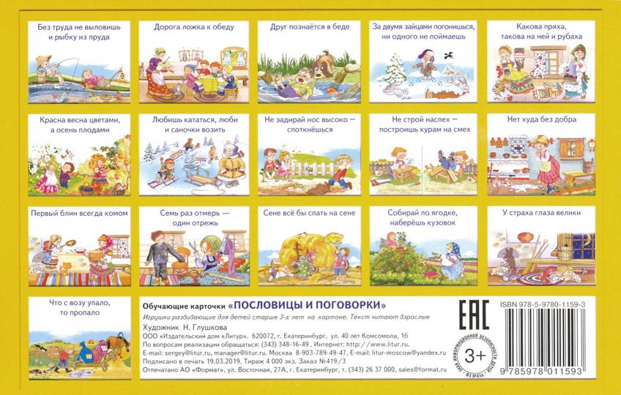
Плакаты для оформления:

- Раунд «Закончи пословицу»
Цель игры: расширить знания о пословицах, обогащать речь обучающихся, пополнить словарный запас.
Примеры пословиц:
1. Волков бояться – (в лес не ходить)
2. Не гордись званием – (гордись знанием)
3. Старый друг – (лучше новых двух)
4. Не плюй в колодец – (пить придется)
5. Готовь сани летом – (а телегу зимой)
6. Терпение и труд – (всё перетрут)
7. Поспешишь – (людей насмешишь)
8. По одёжке встречают – (по уму провожают)
9. У кого что болит – (тот про то и говорит)
10. Повторенье – (мать учения)
11. Сделал дело – (гуляй смело)
12. На безрыбье – (и рак рыба)
13. Что посеешь – (то и пожнёшь)
14. Семь раз отмерь – (один раз отрежь)
15. Маслом каши (не испортишь)
16. Что написано пером – (не вырубишь топором)
17. После драки – (кулаками не машут)
18. Делу время – (потехи час)
19. Ученье – свет – (а неученье – тьма)
20. С кем поведёшься – (от того и наберешься)
21. Мелет до вечера – (когда делать нечего)
22. Не ищи сто рублей – (а ищи сто друзей)
2. Раунд «Знатоки пословиц и поговорок»
Цель игры: развивать у детей внимание, умение быстро реагировать в сложившейся ситуации, расширять словарный запас ребят.
Примеры жизненных ситуаций:
А) Игорь проиграл Борису партию в шахматы и, вместо того чтобы признать себя побеждённым, стал горячиться, доказывая, что он по ошибке сделал неправильный ход, что он мог бы легко выиграть и т.д. Какой пословицей ответил ему Борис? (После драки кулаками не машут)
Б) В школе перегорели предохранители и погасло электричество. Один ученик возился минут 10 – ничего у него не вышло. Тогда подошёл член кружка юных техников, и через полминуты свет зажегся. Какая пословица подходит к этому случаю? (Дело мастера боится)
В) Светлана села готовить уроки, но увидела в окно подругу и попросила у мамы разрешения погулять. Какую пословицу напомнила мать Светлане? (Кончил дело – гуляй смело. Делу – время, потехе – час)
Г) Дружили две девочки. Всем казалось, что они настоящие подруги. Но вот однажды купались они в реке, и одна из них стала тонуть. Другая, вместо того чтобы спасать её, испугалась и бросилась бежать. Тонувшую девочку спасли, но после этого она отказалась от своей прежней подруг. Какие пословицы она вспомнила? (Сам пропадай, а товарища выручай. Друг до поры – тот же недруг. Друзья познаются в беде)
Д) Долго не заходили в больницу к Алёше его новые приятели. Зато друг, с которым Алёша был знаком с самого раннего детства, пришёл навестить его в первый же день. Какую пословицу вспомнил Алёша? (Старый друг лучше новых двух)
3. Раунд «Собери пословицу»
Цель игры: развивать логическое мышление: умение наблюдать, сопоставлять, анализировать делать выводы; умение работать со словом; воспитывать интерес к культуре русского народа
Умей взять, | умей и дать.
Старый друг | лучше новых двух.
Едешь на день, | бери хлеба на неделю.
Красна птица пером, | а человек умом.
Не рой другому яму, | сам в неё упадёшь.
Друга ищи, | а найдёшь – береги.
Были бы кошки, | а мышки будут.
Десять раз примерь, | один раз отрежь.
Игра «Ручеек»
https://ru.hitmotop.com/song/48647956 - ссылка на песню Н. Кадышевой «Течет ручей»
4. Раунд «Пословицы и поговорки о труде»
Цели игры: повторить материал о пословицах и поговорках, связанных с трудом; развивать произвольную память, внимание, устную литературную речь, мышление.
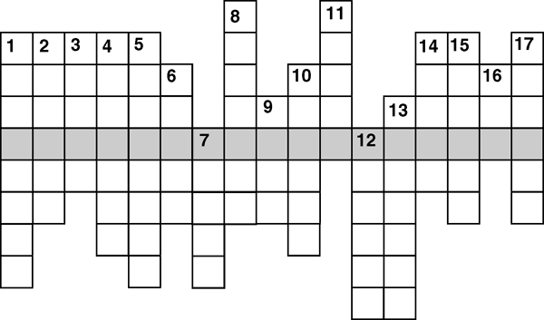
1. Ранняя птичка носок прочищает, а поздняя – глаза ... .
2. Скучен день до вечера, коли делать ... .
3. Кончил дело – гуляй ...
4. Не откладывай на завтра то, что можешь сделать ...
5. Поспешишь – людей ...
6. Хочешь много знать, надо мало ...
7. Умелые руки не знают ...
8. Кто любит трудиться, тому без дела не ...
9. Хочешь есть калачи – не сиди на ... .
10. Семь раз примерь – один раз ... .
11. Без труда не вынешь рыбку из ... .
12. На чужую работу глядя, сыт не ... .
13. Что посеешь, то и ... .
14.У работящего в руках дело огнем ... .
15.Труд человека кормит, а лень ... .
16. Делу время – потехе ... .
17.Куй железо, пока ... .
Ответы. 1.Продирает. 2.Нечего. 3.Смело.4.Сегодня. 5.Насмешишь. 6.Спать. 7.Скуки. 8.Сидится. 9.Печи. 10.Отрежь. 11.Пруда. 12.Будешь. 13.Пожнешь. 14.Горит. 15.Портит. 16.Час. 17.Горячо. По горизонтали: Дело мастера боится.
5. Раунд «Загадки, загаданные русскими пословицами»
Цель игры: расширять кругозор детей о разнообразии загадок, пословиц, поговорок; приобщение к культурным ценностям.
